MATEMATIKA 28.4.

Dragi učenici pogledajte video:
https://www.youtube.com/watch?v=-A48RhTP2B0&t=190s
Zapišite naslov:
Zbrajanje 10 + 3
Izračunaj zadane zadatke u videu. Piši u bilježnicu.

Slobodno se pri računanju koristi numikonom, čepovima i ostalim konkretama.

Prilagođeno:
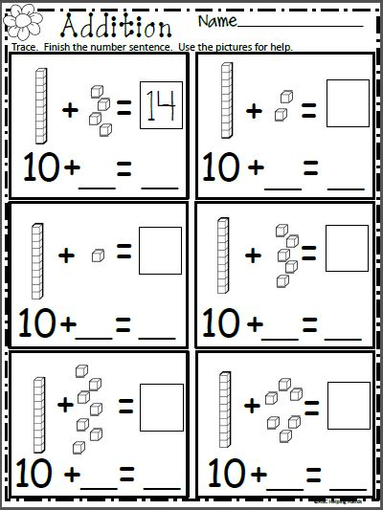

Za one koji žele !

Sretno, voli vas učiteljica!

